辽宁大学2016-2017学年第一学期期末考试
物流与供应链管理 试卷
试卷说明：本试卷适用于信息学院2013年级信息管理与信息系统专业学生
考试时间 120 分钟，试卷满分 100。开卷考试。
题号 | 一 | 二 | 三 | 四 | 五 | 六 | 七 | 八 | 九 | 十 | 总分
题分 | 15 | 25 | 30 | 30 |  |  |  |  |  |  | 核分人
得分 |  |  |  |  |  |  |  |  |  |  | 复查人
得分 | 评卷人 | 复查人
一、名词解释(每小题3分，共15分)
1.供应链管理

2.SCDM

3.供应链风险

4.流通加工

5.绿色物流

得分 | 评卷人 | 复查人
二、简答题(每小题5分，共25分)
1.简述企业物流网络规划要考虑的因素。

2.简述用灰色系统预测模型进行预测的方法。

3.简述多式联运的基本思想。

4.简述物流绩效评价的一般过程。

5.简述应急物流的内涵。

得分 | 评卷人 | 复查人

三、分析论述题(每题10分，共30分)
1.论述现代物流的发展对国民经济的重要性。

2.如何理解“包装是位无声的推销员”？

3. 在快速响应用户需求的整个供应链上，产品分销环节的地位越来越重要。但是，传统的分销与库存管理模式并不能满足这一要求。例如：在英国举办的供应链管理专题会议上，一位与会者提到，在他的欧洲日杂公司，从渔场码头得到原材料，经过加工、配送到产品的最终销售需要150天时间，而产品加工的整个过程仅仅需要45分钟。 以美国食品业的麦片粥为例，产品从工厂到超级市场，途经一连串各有库房的批发商、分销商、集运人，居然要走上104天。
另有统计资料表明，在供应链的增值过程中，只有10%的活动时间是产生增值的，其它
90%的时间都是浪费的。
请阐述产生上述现象的原因并提供解决方案。

得分 | 评卷人 | 复查人

四、案例分析题(每题15分，共30分)
1. 越库作业模式的应用
越库作业的模式现已经被国内某些物流企业所采用，通过对这些应用实例的进一步分析，有助于企业对于越库作业模式的进一步了解。
通过学习上海某汽车零部件专业配送公司（简称A公司）的越库作业配送模式，企业可以了解越库作业模式在供应链中的整体流程。下图是A公司的运作模式流程。
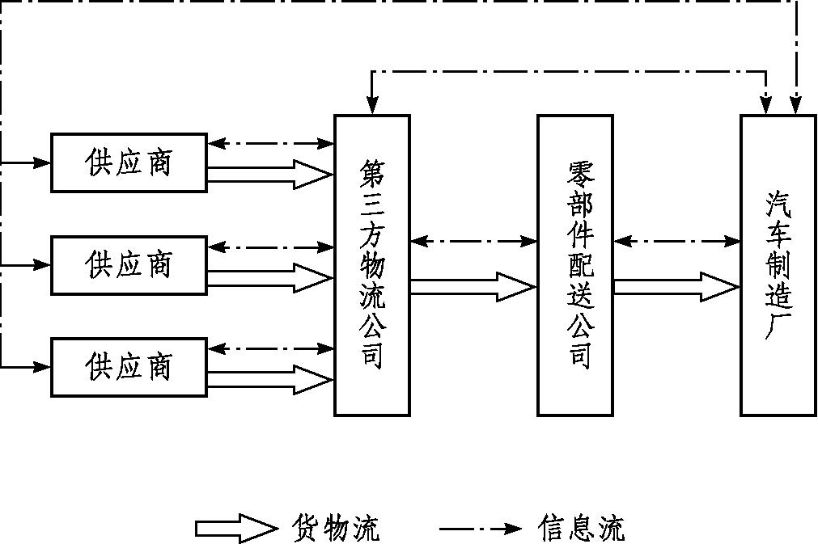
上海某汽车零部件专业配送公司（A公司）的越库作业配送流程
A公司的主要服务客户为上海某汽车制造厂，主要负责该制造厂的物料配送。首先,汽车制造厂根据生产计划通过EDI 系统向供应商订购物料,同时通知第三方物流公司及零部件配送公司。由第三方物流公司负责与各供应商及零部件配送公司沟通,确定取送货时间,将物料从各供应商处送至零部件配送公司。该公司根据订单情况在接收物料后选择放入暂存处或货架上,然后,根据制造厂通过EDI 系统传递的实时需求订单进行每日物料配送,在规定的时间内将所需物料送至制造厂的物料接收处,直接供应流水线作业。同时,为了配合该制造厂的准时制造,有时需要根据不同的需求信息将所需物料进行整合、分拣或排序。在整个供应链中,各成员之间共享需求信息及物料流动信息,每天根据实际需求进行物料配送。这种配送模式为汽车制造厂实施准时制造提供了保障,在杜绝因物料送达不及时造成车间停产的同时,降低了库存费用,最终降低了汽车制造企业的生产运作成本, 提高了整体效益及客户满意度。
根据上述内容讨论以下问题：
（1）A公司实施越库作业的条件；
（2）分析越库作业与传统仓储模式的异同；
（3）分析越库作业的发展趋势。

2. 青岛北船重工推进物流外包
青岛北海船舶重工有限责任公司（BSIC，以下简称“北船重工”）是中国船舶重工集团公司（CSIC）控股的大型造修船企业。经营范围包括船舶建造、船舶修理与改装、海洋工程修造、大型钢结构件制造、玻璃钢艇及艇机艇架设计与制造。公司位于青岛海西湾，占地面积330余公顷，年生产能力达到：造船200万载重吨、修船营业额2亿美元、建造海洋平台4座、生产救生艇500艘。北船重工是世界三大救生艇企业之一，生产了国内最大的座底式钻井平台和多种先进船舶及相关设备，业内名列前茅。
然而，随着企业生产规模的日益扩大和技术工艺的不断提高，物流管理问题逐步成为制约北船重工提高生产效率的一大瓶颈。船舶制造以工程项目为单位，具有严格的工期要求，进而对相关物流管理效率也提出了严格要求。在船板、舾装品、生产设施设备等众多生产相关组件和生产装备中，使用船板多达4000余种且以堆码运输和存放方式为主，导致船板物流管理呈现出突出的复杂性。船板物流管理涉及船板的采购、厂内入库管理、存货控制和翻板发货等环节。由于厂内船板仓储数量巨大，且供应速度、精准度要求较高，因此船板的仓储管理成为船厂物流管理的一个重点和难点。这不仅是北船重工面临的一大难题，也是行业内其他船厂必须解决的共性问题。
在北船重工物流外包之前，船板物流管理工作由北船重工自营管理，在管理方式上主要采用人工、手动方式进行，信息的传递、储存主要以码单为依据。
中储青岛分公司在营业不久后曾通过中储发展股份有限公司上海沪南分公司（即现在的中储发展股份有限公司浦东分公司），为北船重工寻找过可以提供特殊材质钢板的企业并提供物流服务。通过对造船企业业务需求深入的了解，中储青岛分公司认识到与大型造修船企业合作将具有广阔的前景。因此，中储青岛分公司将北船重工视为潜在的大客户而密切关注，主动寻找与之合作的机会。2004年北船重工迁址后，中储青岛分公司又为其提供了诸如进口船舶物资的报关及货代、船舶零配件收验及配送等多种服务。
在认识到北船重工存在着船板物流管理上的困境之后，中储青岛分公司将其作为专项进行重点攻关，借助中储发展股份有限公司品牌价值，不断将先进的船板管理模式推荐给北船重工，创造合作机会。恰逢2009年《物流业调整和振兴规划》出台，要求大力推进物流服务的社会化和专业化，提高物流信息化水平，并提出了“制造业和物流业联动发展”的重点工程，为中储青岛分公司和北船重工的合作提供了政策利好环境。在经过几方多次洽谈、商讨之后，最终于2009年11月20日，青岛分公司与北船重工签订了《船用板材仓储管理外包合同》，标志着中储青岛分公司与北船重工的联动项目正式开始（至今仍在实施之中），联动项目的投资总额达150万元。

根据上述内容讨论以下问题：
（1）北船重工业务推进物流外包的原因；
（2）分析业务外包的主要方式；
（3）分析业务外包环境下的物流联盟战略。

